**GUÍA DE MATEMÁTICAS**

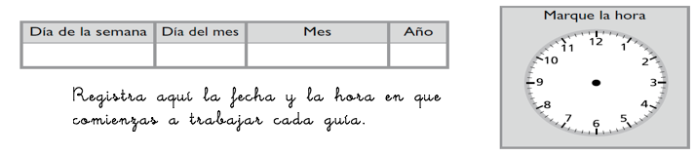

|  |  |  |
| --- | --- | --- |
| Nombre: | Curso: 2°A | Fecha: semana N°17 |
| **¿Cómo vamos?** | | |
| **Objetivo (s):OA 2 OA3** | | |
| **Contenidos:** | | |
| **Objetivo de la semana: ¿Cuánto hemos aprendido?** | | |
| **Habilidad: Resolver problemas** | | |



Para esta actividad necesitas trabajar muy atento y atenta.

***Para esta actividad necesitamos continuar con el apoyo de cada familia. Sabemos de sus esfuerzos. Un aplauso para ustedes que han intentado hacer lo mejor posible.***

Instrucciones

Sr. Apoderado a continuación usted deberá leer en voz alta cada una de las actividades a realizar, orientando su niño o niña con alguna explicación en particular solo si es necesario, evitando darle las respuestas. Esto es muy importante porque de esta forma lograré averiguar como puedo fortalecer los aprendizajes de sus hijos en lo que queda del año.

Escucha atentamente a quien te leerá cada pregunta (solo la pregunta), y luego encierra la respuesta correcta entre las alternativas que aparecen. Recuerda que debes responder solo.

|  |  |
| --- | --- |
| 1. |  |
| El número 63 se escribe de la siguiente forma.  a) Setenta y cuatro  b) Cincuenta y tres  c) Sesenta y tres | |
| 2. |  |
| Por los parlantes de una sala de espera se escucha lo siguiente: “El próximo turno es del número diecinueve” ¿A qué número le toca el próximo turno?  A) Al 16  B) Al 19  C) Al 91 | |
| 3. |  |
| El número cuarenta y dos se escribe de la siguiente forma.  a) 48  b) 24  c) 42 | |
| 4. |  |
| Observa las niñas: ¿Qué niña tiene un número mayor? | |
| 5. |  |
| ¿Cuál de las siguientes alternativas muestran los números ordenados de menor a mayor?    A) 37 - 38 - 73 - 83  B) 38 - 37 - 73 - 83  C) 83 - 73 - 38 - 37 | |
| 6. |  |
| Observa:    ¿A qué número corresponden ambas representaciones?  A) A 10  B) A 13  C) A 12 | |
| 7. |  |
| Observa:    ¿Cuál de estas representaciones debes agregar para representar el número 44? | |
| 8. |  |
| Observa:    ¿Cuál de estos números no corresponde a la secuencia?  A) 83  B) 76  C) 88 | |
| 9 |  |
| ¿Cuál de las siguientes alternativas NO representa el número 67?  a)  b)  c) 6 + 7 | |
| 10 |  |
| Verónica representó un número con cubos multibase. ¿Qué  número representó?  a) 7  b) 34  c) 43 | |
| 11. |  |
| Completa la secuencia contando de 5 en 5 de manera decreciente.  85, 80, 75, _____, _____, _____, _____,  a) 80, 85, 90 y 95  b) 70, 65, 60 y 50  c) 70, 65, 60 y 55 | |
| 12. |  |
| ¿Cómo se descompone de forma aditiva el número 79?  a) 7 + 9  b) 70 + 90  c) 70 + 9 | |
| 13. |  |
| ¿Cuál es el número formado por 8 decenas y 6 unidades?  a) 14  b) 68  c) 86 | |
| 14. |  |
| ¿Cuál es la descomposición aditiva de 38?  a) 3 + 8  b) 3 + 80  c) 30 + 8 | |

Registra tus respuestas en la siguiente plantilla pintando con tu lápiz grafito el círculo de la alternativa que seleccionaste en cada pregunta. Luego envía su fotografía al WhatsApp directo de tu profesora de matemáticas. (Qué nadie más vea tus respuestas)

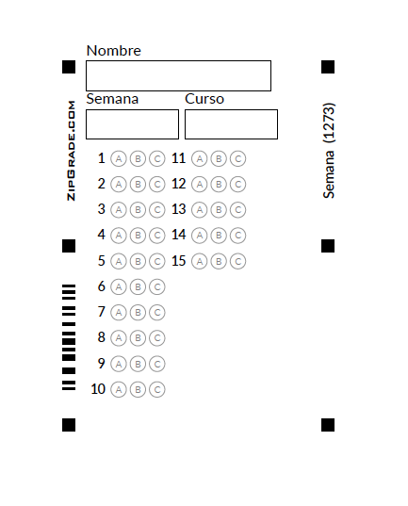

|  |  |  |
| --- | --- | --- |
| ¿Cómo lo hiciste? | | |
| Muy bien | Bien | Puedo mejorar |